Material 5 – Version A
Verwendung von CRISPR-Cas9 zur genetischen Veränderung des doublesex-Gens

Wiederholung:
In den Materialien 1 und 2 haben wir uns mit der Sexualentwicklung der Anophelesmücken beschäftigt und dabei gelernt, dass durch alternatives Spleißen der prä-mRNA des doublesex-Gens von Anopheles gambiae zwei unterschiedliche Proteine (dsx-male und dsx-female) gebildet werden, welche die Ausprägung des männlichen und weiblichen Phänotyps bedingen. Um lebensfähige, aber unfruchtbare Weibchen zu erzeugen, sollte der Spleißvorgang, der letzlich zur Bildung der mRNA des Proteins dsx-female führt, durch Veränderung der Basensequenz im Übergang von Intron 4 zu Exon 5 unterbunden werden. Hierfür werden Kenntnisse der Basenabfolge dieses Bereichs benötigt.

Abbildung 1 – Basensequenz im Intron-4-Exon-5-Übergang des doublesex-Gens

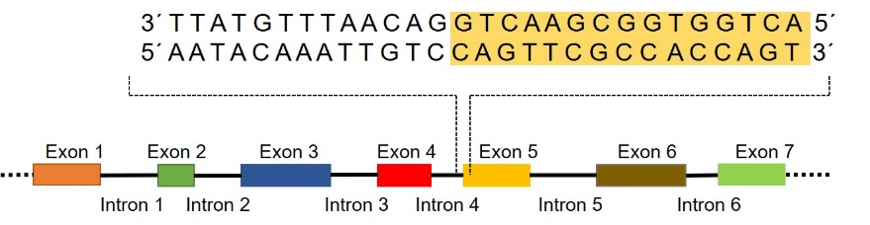
Abbildung erstellt durch Frank Harder, ZPG Biologie

Abbildung 2- Beispiel für eine guide-RNA-Bestellung bei der Firma «World of CRISPR technologies»

Abbildung erstellt durch Frank Harder, ZPG Biologie

Abbildung 3 – Einsatz der bestellten guide-RNA am Gen doublesex

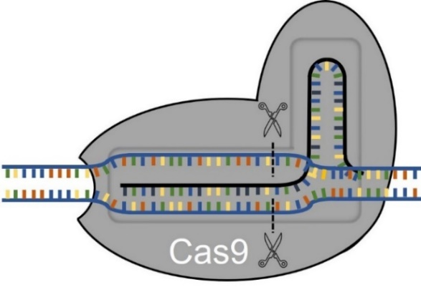
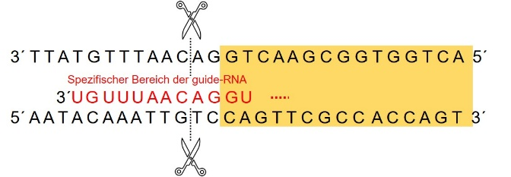
Abbildung erstellt durch Frank Harder, ZPG Biologie

Abbildung 4 – Beispiel für eine Bestellung bei der Firma «Genetic solutions»
Mögliche DNA-Sequenz für homologe Rekombination

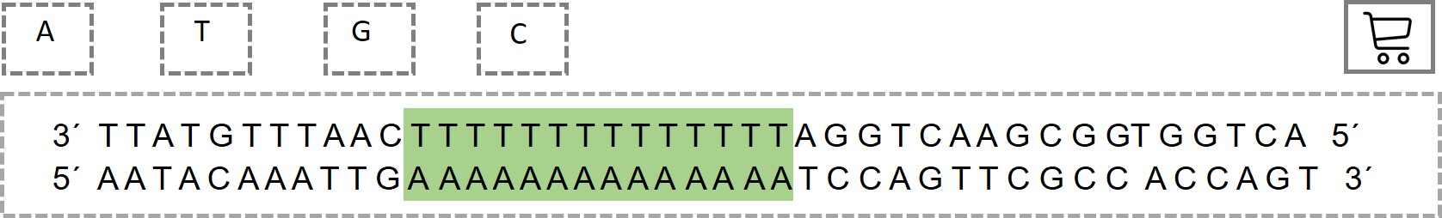

Abbildung erstellt durch Frank Harder, ZPG Biologie

Abbildung 5 – Homologe Rekombination am doublesex-Gen

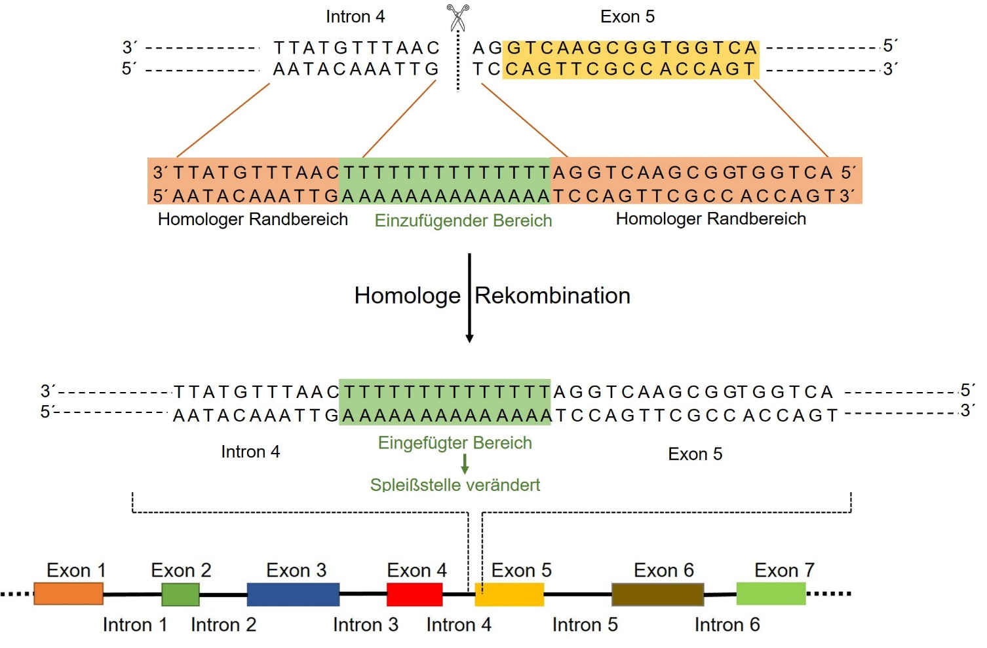

Abbildung erstellt durch Frank Harder, ZPG Biologie

Aufgabe:
Erläutern Sie anhand der Abbildungen 1-5 die Prozesse, die zur Veränderung der Basensequenz im Intron-4-Exon-5-Übergang führen und damit die Bildung von funktionsfähigem dsx-female unterbinden.

